Teste de Avaliação 5 Físico-Química – 7.° Ano

Escola
Data – –

Nome N.º Turma

Professor Classificação

1. A teoria do Big Bang é a teoria científica hoje mais aceite acerca da origem do Universo.

1.1. Quando terá ocorrido o Big Bang?

1.2. O que terá acontecido à matéria logo após o Big Bang?

1.3. Indica a opção que completa corretamente a seguinte frase.
“Segundo a teoria do Big Bang, as galáxias ter-se-ão formado há cerca de…

(A) … 12 mil milhões de anos.”

(B) … 12 milhões de anos.”

(C) … 12 mil anos.”

2. Classifica de verdadeira (V) ou falsa (F) cada uma das seguintes afirmações.

(A) As estrelas formam-se a partir da contração dos gases e poeiras existentes nas nuvens interestelares.

(B) As nuvens interestelares são grandes nuvens de gases e poeiras.

(C) Na sequência principal, as estrelas de massa maior que a do Sol são avermelhadas.

(D) As estrelas da sequência principal, após uma longa existência nesta fase, evoluem para anãs castanhas.

(E) As estrelas com massa superior a oito vezes a massa do Sol, na fase final da sua evolução, sofrem uma explosão muito violenta designada por supernova.

3. A distância média de Marte ao Sol é de 228 milhões de quilómetros.

3.1. Exprime a distância média de Marte ao Sol em unidades astronómicas (1 UA ≈ 150 000 000 km).

3.2. Qual é a distância média da Terra ao Sol em quilómetros e em unidades astronómicas? Justifica.

4. Na tabela seguinte, apresentam-se os diâmetros e os períodos de translação de quatro planetas do Sistema Solar.

Planeta | Diâmetro (km) | Período de translação  (anos terrestres)
Mercúrio | 4 880 | 0,2
Terra | 12 756 | 1
Júpiter | 142 984 | 12
Saturno | 120 536 | 30

4.1. O que é o período de translação de um planeta do Sistema Solar?

4.2. Qual dos planetas apresentados na tabela dá um maior número de voltas em torno do Sol durante um ano terrestre? Justifica.

4.3. Em 30 anos terrestres, quantas voltas dá Saturno em torno do Sol?

4.4. Se representasses a Terra por uma esfera de 4,0 cm de diâmetro, que diâmetro deveria ter uma esfera que representasse Júpiter, utilizando a mesma escala? Apresenta os cálculos efetuados, com o resultado expresso em centímetros.

5. As diferentes temperaturas que se verificaram na Nebulosa Solar tiveram consequências nas características e composição dos planetas do Sistema Solar, dando origem a dois grandes grupos: os planetas telúricos e os planetas jovianos.

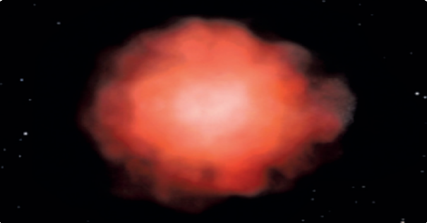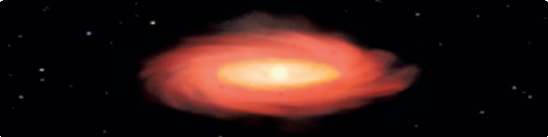A B

C

5.1. Completa a seguinte frase.
“Os astrónomos acreditam que o Sistema Solar ter-se-á formado há cerca de 5 mil de anos, a partir de uma gigante de e poeiras , designada por Solar.”
5.2. Indica os planetas telúricos e os planetas jovianos.

5.3. Que características têm em comum os planetas jovianos?

6. Na figura podes ver a posição da Terra relativamente ao Sol durante o mês de dezembro.
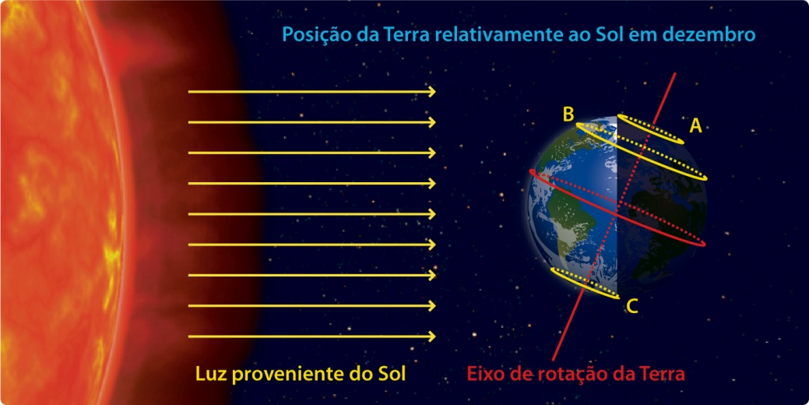
Posição da Terra relativamente ao Sol em dezembro

B A

C

Luz proveniente do Sol
Eixo de rotação da Terra

6.1. Compara a duração do dia e da noite no mês de dezembro para um observador situado no equador. Justifica.

6.2. O que podes dizer acerca da duração do dia e da noite no mês de dezembro para um observador situado no Polo Sul?

6.3. Indica a opção que completa corretamente a seguinte frase. “Para o observador B, a duração do dia é…

(A) … igual à duração da noite.”

(B) … menor do que a duração da noite.”

(C) … maior do que a duração da noite.”

7. A figura representa, esquematicamente, um fenómeno astronómico.

Zona de penumbra

Zona de sombra

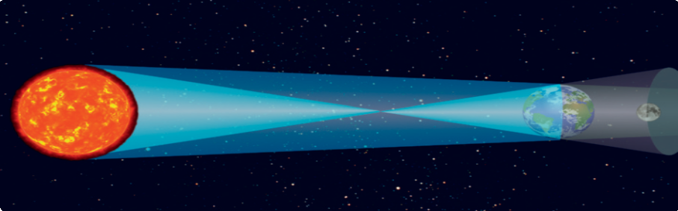7.1. De que fenómeno se trata?

7.2. Em que condição ocorre este fenómeno?

7.3. Qual é a fase da Lua em que ocorre este fenómeno?

FIM

Cotações
1.1. | 1.2. | 1.3. | 2. | 3.1. | 3.2. | 4.1. | 4.2. | 4.3. | 4.4. | 5.1. | 5.2. | 5.3. | 6.1. | 6.2. | 6.3. | 7.1. | 7.2. | 7.3. | Total (pontos)
4 | 6 | 4 | 8 | 6 | 6 | 6 | 6 | 4 | 8 | 6 | 6 | 4 | 6 | 4 | 4 | 4 | 4 | 4 | 100

